Пример Куга.
Создаем новый КУГ в программе Графики учебного процесса
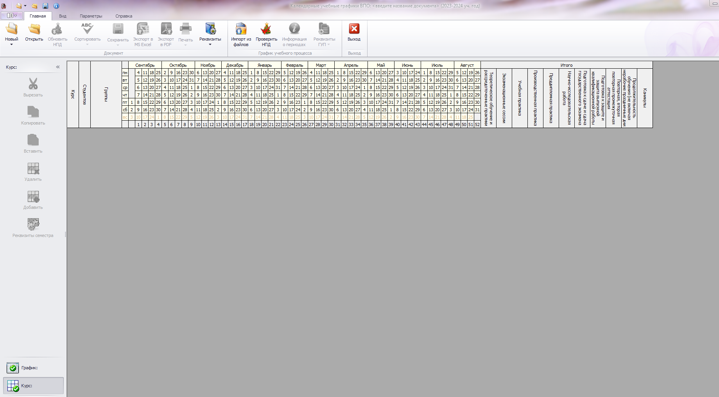
Далее Импорт из файлов выбираем планы, которые нужны будут для Куга, на каждый год загружаем план, который соответствует году
поступления. Для 1 курса- 2023года план, для 2 курса – 2022 и так далее.
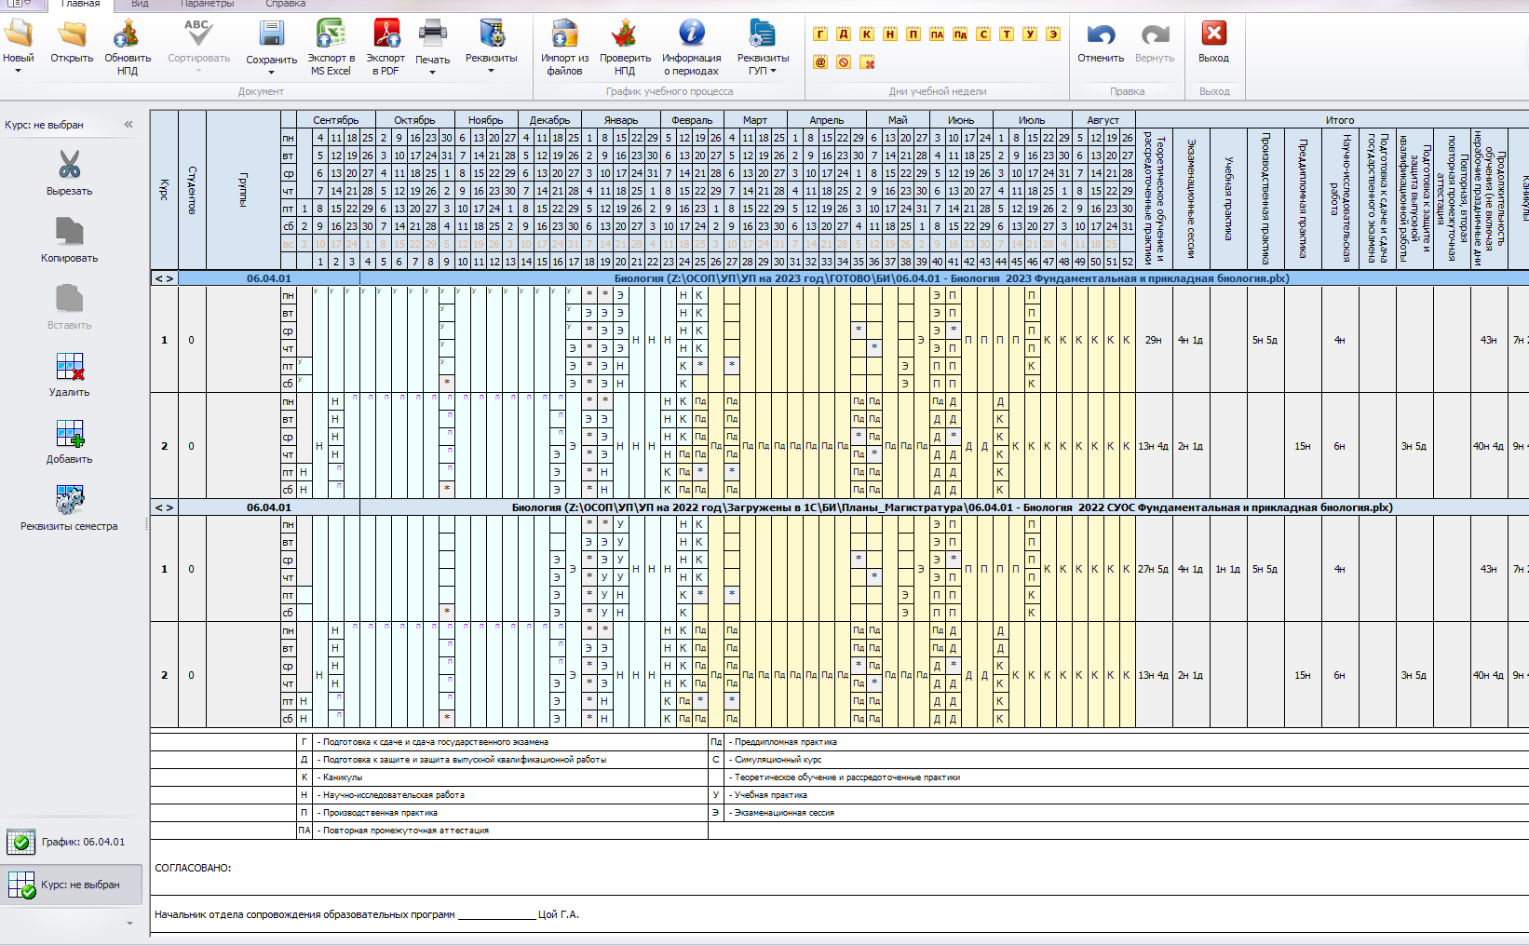
Затем удаляем лишние года, для первого курса оставляем только 1 курс, для плана 2022 года – второй курс, все лишние удаляем.
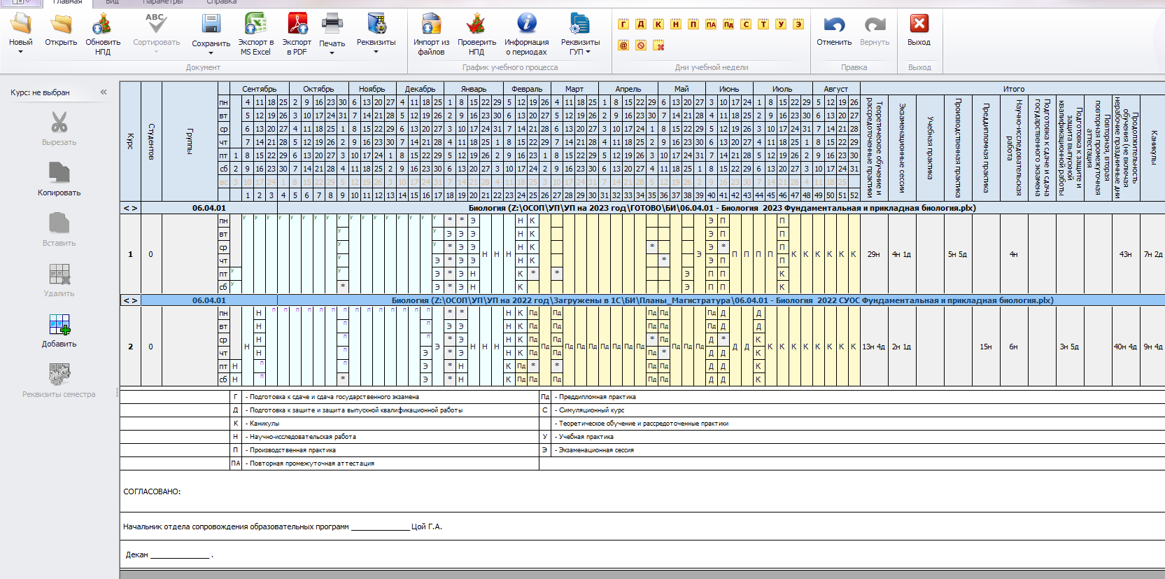

Заполняем реквизиты для титула: Направление подготовки, профиль, форму обучения прописываем, все должности
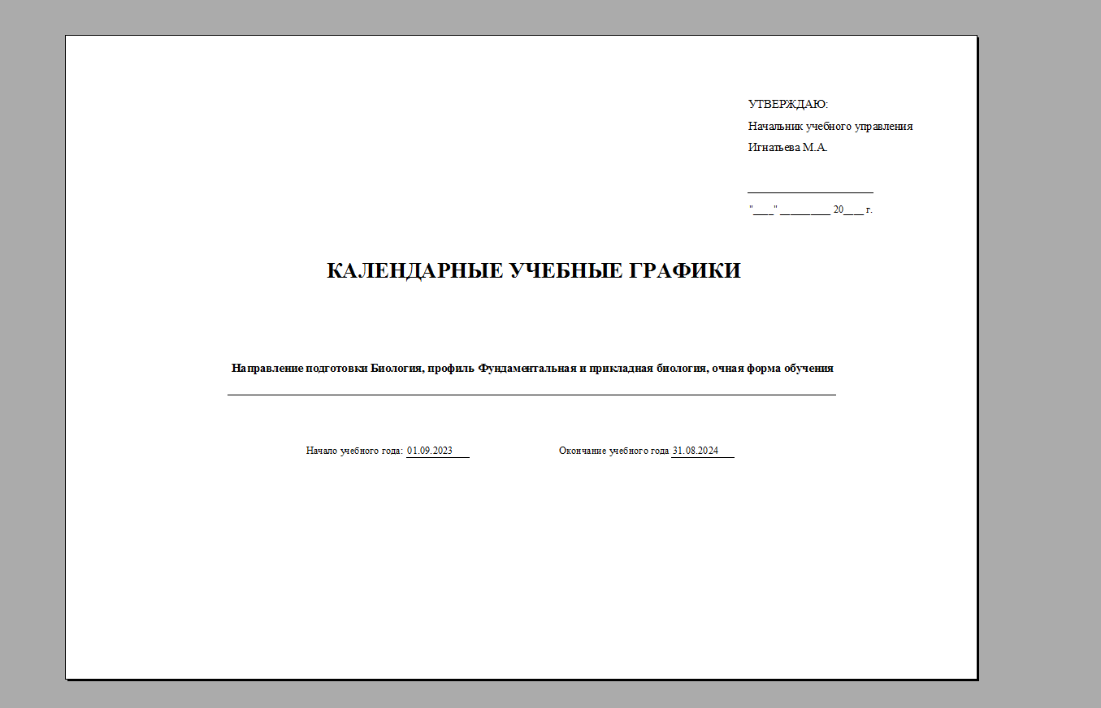

Выгружаем КУГ в excel (кнопка Экспорт в MS Excel)
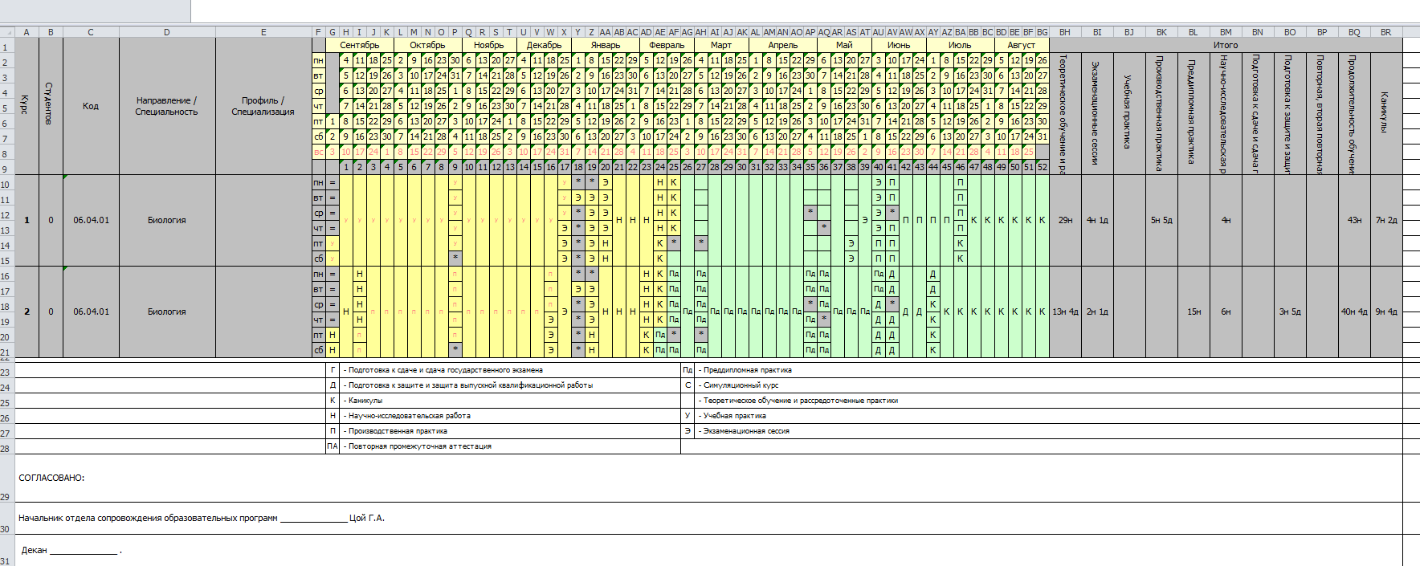

Правим КУГ: удаляем лишние столбцы (Направление/Специальность, Профиль/Специализация, Код) все это есть на титуле. Вставляем
столбец Группы, в нем прописываем номера групп на каждый год. Делаем длинную 1 неделю (в этом году на нее выпадает всего 2 дня,
поэтому длинную делаем первую неделю), чтобы в году получилось 52 недели. Убираем лишние обозначения, оставляем только те,
которые есть в графике, добавляем согласующие подписи и новые обозначения.
